BPM-проект
ФАБРИКА
КОРПОРАТИВНЫХ УСЛУГ

Старт проекта: 01.12.2017
Завершение проекта: 22.03.2019

КОМАНДА ПРОЕКТА
Рафаэль Гатин
Директор центра информационных технологий,
заместитель директора ЦОБ (заказчик)

Евгения Кирдина
Руководитель Проектного офиса блока информационных технологий, заместитель директора ЦОБ (заказчик)

Ринат Якупов
Заместитель руководителя Проектного офиса блока информационных технологий (куратор проекта)

Кочкомбаев Тарас
Начальник отдела сопровождения ЦОБ (руководитель проекта)

Артур Шакиров
Руководитель Центра командировок ЦОБ (заказчик)

Александр Банковский
TSI, руководитель проекта

Владислав Сукоркин
ICL, руководитель проекта

Аннотация
Группа «Татнефть» — крупный вертикально-интегрированный российский производитель нефти и газа, продуктов нефтегазопереработки и нефтехимии с географически распределённой структурой. Основную деятельность группы компаний поддерживает Центр обслуживания бизнеса (ЦОБ) — многофункциональное структурное подразделение, которое обеспечивает выполнение вспомогательных функций (ИТ, кадровое, бухгалтерское и другое сопровождение), а также предоставляет услуги в специфичных для нефтедобычи направлениях.

Для того чтобы ускорить и регламентировать коммуникации между потребителями и исполнителями услуг ЦОБ, стандартизировать SLA и контроль их исполнения, а также сократить время решения обращений, создана Фабрика корпоративных услуг — универсальная сервисная платформа, основанная на принципах «3М»: многофункциональность, мультисорсинг и мультиканальность.

По результатам открытого конкурса технологическим фундаментом для создания Фабрики стала платформа bpm’online. Информационная система, созданная на базе единого BPM-движка, не только позволила повысить прозрачность и ускорить ряд бизнес-процессов, но и стала инструментом для более глубокого анализа их эффективности.

Введение
ПАО «Татнефть» — вертикально-интегрированный производственный холдинг, в который входят многочисленные дочерние и аффилированные предприятия по всей территории Российской Федерации и Республики Татарстан.
Основные направления деятельности — нефтегазодобыча, нефтепереработка, нефтехимия. В составе комплекса функционируют 690 АЗС. ПАО «Татнефть» — одна из крупнейших российских нефтяных компаний: в 2018 году объем нефтедобычи составил 29,53 млн тонн, к 2030 году компания планирует довести эту цифру до 38 млн тонн. Сегодня в ПАО «Татнефть» работают около 21 000 сотрудников в РФ и за ее пределами.
Для поддержки основной деятельности компании функционирует Центр обслуживания бизнеса (ЦОБ) — структурное подразделение, которое предоставляет сервисное обслуживание входящим в холдинг единицам; 1700 сотрудника обеспечивают ИТ-обслуживание и административное сопровождение бизнес-подразделений, а также предоставляют услуги в специфичных для нефтедобычи направлениях.
Структурные подразделения ЦОБ в контуре программы проектов:
- Центр информационных технологий;
- Центр командировок;
- Центр бухгалтерского и налогового сопровождения;
- Центр кадрового сопровождения;
- Центр управления трудовыми ресурсами и мотивации;
- Центр управления инфраструктурой рабочих мест;
- Центр экономического сопровождения и экспертизы;
- Центр корпоративных финансов;
- Центр сопровождения единого корпоративного архива;
- Центр комплексного сопровождения ДЗО;
- Специализированный центр обслуживания УК «Татнефть-Нефтехим»;
- Специализированный центр обслуживания АО «ТАНЕКО».

На момент старта программы проектов:
- в Центре информационных технологий отсутвовала единая платформа обработки запросов на ИТ-услуги и обращений в call-центр. Часть ИТ-услуг обрабатывалась в SAP Solution Manager заказчика, часть — в HP Service Desk внешнего поставщика, обращения по ряду услуг обработывались без какой-либо системы и измерений сервисных показателей. Расчет показателей SLA подобных ИТ-услуг выполнялся по разным методикам в зависимости от применяемой системы;

- в Центре командировок автоматизация процесса выполнения заявок отсутствовала. Измерения качества услуг выполнялись вручную.

Бизнес-контекст
ПАО «Татнефть» всегда работала над повышением эффективности бизнеса. Уже несколько лет в фокусе компании — оптимизация бизнес-процессов с помощью ИТ-решений.
В течение 2017-2018 года в результате проведения организационных изменений в группе компаний численность ЦОБ выросла с 300 человек до 1700 человек, распределённых по 9 городам юго-востока республики Татарстан. После централизации обслуживающих функций для обращения в ЦОБ сотрудники бизнес-подразделений были вынуждены использовать различные каналы, не связанные между собой. Большинство обращений требовали личного контакта с сотрудниками ЦОБ. Если же ИТ-услугу предоставлял внешний поставщик, пользователю приходилось обращаться непосредственно к нему.
Проблемы в коммуникациях отрицательно влияли на скорость предоставления услуг, затрудняли мониторинг качества и результативности, как следствие — снижали эффективность основных бизнес-процессов.
При реализации программы проектов следовало принять во внимание недостаточную организационную готовность подразделений ЦОБ к работе в автоматизированной системе по чётко формализованным условиям предоставления услуг.

Бизнес-процесс
Первым этапом программы проектов «Фабрика корпоративных услуг» стала автоматизация предоставления услуг в Центре информационных технологий (~370 сотрудников исполнителей услуг, включая подрядчиков) и Центре командировок (12 сотрудников исполнителей услуг). Целевой группой пользователей услуг стали сотрудники всех структурных подразделений ПАО «Татнефть», имеющих доступ к корпоративной AD (~8500 потребителей услуг).

Для достижения цели перед командой проекта было поставлено несколько задач:
- настроить в BPM-системе весь контур необходимых ITSM-процессов (управление обращениями, конфигурациями, уровнем сервиса, доступом);
- интегрировать BPM-систему в корпоративную информационную среду;
- реализовать функциональность каталога услуг на портале самообслуживания BPM-системы;
- создать новый каталог ИТ-услуг и разработать/стандартизовать для них SLA. Выполнить пересмотр подрядных договоров оказания ИТ-услуг в части спецификаций услуг, SLA и штрафных санкций;
- создать единый омниканальный контакт-центр для приёма и обработки обращений;
- автоматизировать процесс оформления командировок;
- автоматизировать сбор аналитической информации для руководства ЦОБ;
- настроить ролевую модель для разграничения прав доступа для разных категорий пользователей.

Инновационность
Создана технологичная сервисная платформа, позволяющая выполнять универсальный процесс обработки обращений по различным типам услуг (кроме услуги организации командировки).
Процесс обеспечивает потребителям услуг единый интерфейс доступа к услугам и единую процедуру подтверждения и оценки качества выполнения услуг. Решение позволяет прозрачно для потребителей включить в процесс как внутренних, так и внешних поставщиков услуг, при этом обеспечивается раздельный доступ к обращениям в соответствии с заключёнными SLA.
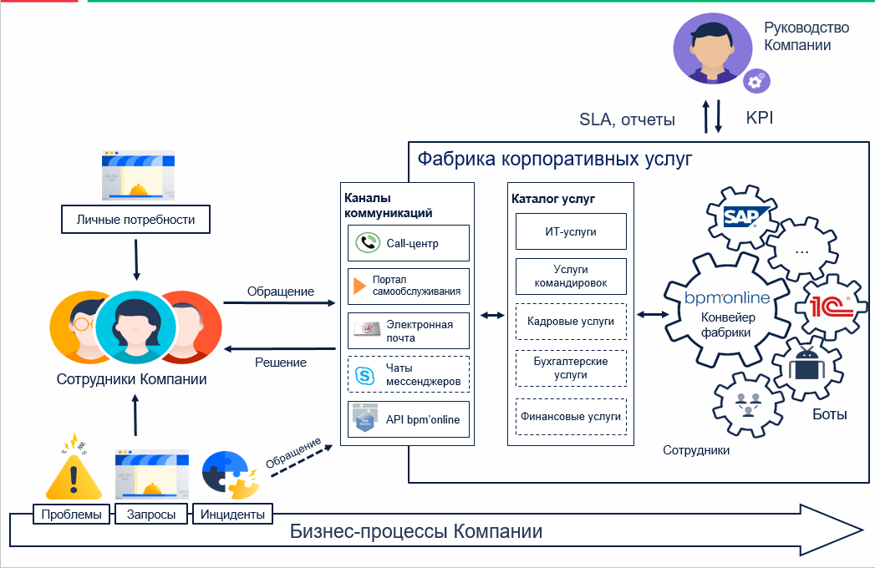
Процессы ITSM запускались в эксплуатацию последовательно (управление обращениями, уровнем сервиса, доступом, конфигурациями) на всех группах пользователей.
Параллельно выполнялся запуск процесса обработки заявок на командировки, поэтапно по группам структурных подразделений.

Трудности
В числе трудностей, с которыми столкнулась компания, можно назвать следующее:
- На старте проекта стало понятно, что концептуального описания процессов, зафиксированного в прежних регламентах, недостаточно для формулирования подробных требований к автоматизации. Потребовалось дополнительное время для детального проектирования процессов. В результате проект был запущен несколько позже, чем ожидалось.

Результаты
Благодаря внедрению Фабрики корпоративных услуг удалось консолидировать работу внешних и внутренних поставщиков услуг, повысить эффективность обработки запросов, а также упростить взаимодействие пользователей с Центром.
В частности:
- разработано 90 SLA;

- автоматизировано более 700 ИТ-сервисов;

- разработаны и утверждены ключевые показатели эффективности ИТ-услуг;

- подключено 10 подрядчиков-поставщиков ИТ-услуг;

- создана единая первая линия технической поддержки;

- выполнено более 33 000 обращений;

- выполнено более 1500 заявок на командировки;

- создан единый омниканальный контакт-центр (каналы: email, телефон) и портал самообслуживания;

- срок организации командировки сократился до 8 часов;

- время регистрации обращений снизилось до 5 мин;

- время выполнения обращений снизилось с 8,1 часа до 5,5 часа (по сопоставимым ИТ-услугам);

- средняя оценка удовлетворённости работой Фабрики — 4.8 балла по 5-балльной шкале.
При этом сотрудники компании получили возможность оставлять любые обращения (инциденты, запросы на обслуживание, запросы на изменения, заявки на командировки) в единой системе удобным для каждого из них способом: через портал самообслуживания, по телефону или email — в зависимости от сервисного договора и уровня доступа; отслеживать текущий статус и следить за процессом обработки своих запросов и подтверждать выполнение обращения; влиять на качество предоставляемых услуг посредством оценки качества выполнения.
В планах — масштабирование уже настроенных процессов обработки ИТ-обращений на другие направления работы ЦОБ (кадровые, бухгалтерские, финансовые и другие услуги). Кроме того, будет подключён новый канал коммуникаций — чаты мессенджеров. Уже запущены пилотные проекты по внедрению чат-ботов — их работа будет совершенствоваться с помощью машинного обучения.

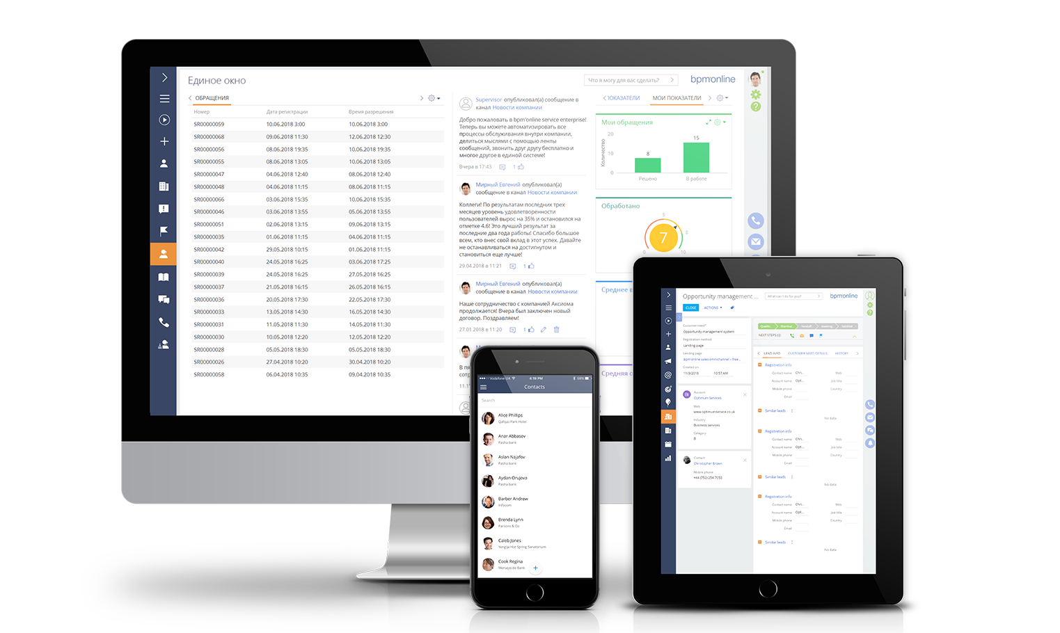
Информационные технологии
В качестве основы для построения и автоматизации Фабрики корпоративных услуг использована BPM-платформа bpm’online, разработанная компанией Террасофт.
Чтобы обеспечить работу сотрудников в едином информационном пространстве, произведена интеграция с системами:
- MS Exchange — для отправки email уведомлений и обработки входящих почтовых сообщений;

- MS Active Directory — для сквозной авторизация в периметре корпоративной сети;

- Webitel — для возможности для создания обращений на основании входящего звонка в call-центр и оценки качества работы операторов;

- HP Service Desk — для передачи информации по обращениям, выполнена на базе интерфейсов IBM WebSphere;

- СЭД «Практика» — для обеспечения согласования внутрикорпоративных документов, проекте разработан универсальный API для подключения к СЭД «Практика» произвольных систем;

- SAP HCM — для актуализации информации по пользователям в процессах управления обращениями и доступом, выполнена на базе интерфейсов SAP PI.

Поставщики и подрядчики
Проект реализован совместно с партнёрами компании Террасофт — компаниями «ICL Системные технологии» и TSI.

Роли TSI в проекте Центра ИТ:
- разработка проектной документации;
- разработка и кастомизация платформы bpm'online;
- обучение проектной команды.

Роли «ICL Системные технологии» в проекте Центра командировок:
- разработка проектной документации;
- разработка и кастомизация платформы bpm'online;
- обучение проектной команды.
От лица ПАО «Татнефть» выражаю согласие на распространение информации о Проекте, приведённой в рамках данной заявки, в рекламных материалах Конкурса и в СМИ.

Начальник отдела сопровождения
ЦОБ ПАО «Татнефть» Кочкомбаев Т.

